UNIVERZITET U KRAGUJEVCU

PRIRODNO-MATEMATIČKI FAKULTET

Uputstvo za .NET Core

**2B OR NOT 2B**



|  |  |
| --- | --- |
| **Studenti** | **Mentori** |
| Ana Grujović | Dr Boban Stojanović |
| Aleksa Savić | Jelena Čolić |
| Kristina Zajić | Andreja Živić |
| Marija Slović |  |
| Milan Šmigić |  |
| Nevena Marković |  |
| Nemanja Manojlović |  |

Sadržaj

1 Šta je .NET? 3

1.1 .NET Core 3

1.2 ASP.NET Core 3

1.2.1 Prednosti ASP.NET Core-a 3

2 Kako instalirati .NET Core na Windows-u? 3

3 Konekcija sa bazom podataka 4

3.1 Entity Framework Core 4

3.1.1 Instalacija Entity Framework Core 5

3.2 Kačenje na bazu podataka 6

4 Kako instalirati .NET Core na Linux-u UBUNTU 18.04? 7

5 Pokretanje i pravljenje prvog projekta na Linux-u 7

# Šta je .NET?

.NET je platforma otvorenog koda za razvoj različitih tipova aplikacija. Sa .NET-om možete koristiti brojne programske jezike (C#, F#, Visual Basic), editore i biblioteke za razvoj web, mobilnih i desktop aplikacija. Da bi .NET mogao da bude u otvorenom kodu na više platformi i da bi mogao da se koristi u okruženjima koja imaju veća ograničenja kreiran je .NET Core.

## .NET Core

.NET Core na različitim platformama, kao i platformama sa otvorenim kodom, obezbeđuje fleksibilnost za rad na mnogim operativnim sistemima. Poseduje brojne alatke za projektante. .NET Core se odnosi na više tehnologija koje obuhvataju .NET Core, ASP.NET Core i Entity Framework Core.

## ASP.NET Core

ASP.NET Core je Microsoft-ovo razvojno okruženje koje omogućava izradu interaktivnih Web aplikacija i servisa na .NET platformi. ASP.NET Core predstavlja prvu Microsoft tehnologiju čije je aplikacije moguće instalirati na različitim hardverskim platformama i operativnim sistemima (Windows, macOS, Linux), a ne kao do sada samo na Windows operativnom sistemu.

### Prednosti ASP.NET Core-a

* Mogućnost hostovanja na IIS, Nginx, Apache, Docker ili hostovanje u okviru sopstvenog procesa
* ASP.NET Core se savršeno integriše sa Bower, Gulp, Angular, jQuery i Bootstrap…
* ASP.NET Core platforma predstavlja platformu otvorenog koda.

# Kako instalirati .NET Core na Windows-u?

Najjednostavniji način za instaliranje .NET Core-a je instaliranje aplikacije Visual Studio 2019 koja se može preuzeti na sledećem linku:

|  |
| --- |
| Link |
| <https://visualstudio.microsoft.com/vs/> |

U toku instalacije, pojaviće se prozor:

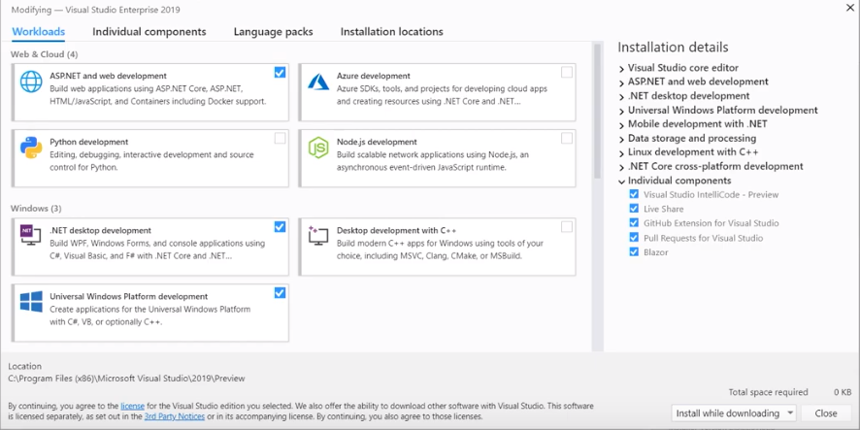

Slika Visual studio podešavanja

Potrebno je označiti komponente kao na slici i one će biti automatski instalirane.

# Konekcija sa bazom podataka

Za uspešnu konekciju sa bazom prvo je potrebno instalirati Entity Framework Core.

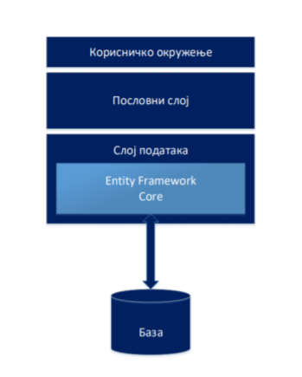

Slika Konekcija sa bazom

## Entity Framework Core

* Entity Framework Core predstavlja Microsoft-ovu tehnologiju koja omogućava pristupanje relacionoj bazi podataka pomoću objektno - orijentisanih koncepata.
* Omogućava da se tabele, procedure i pogledi iz relacione baze podataka predstave kao objekti u određenom objektno orijentisanom jeziku.
* Entity Framework Core je dostupan za .NET Core i za .NET Framework

### Instalacija Entity Framework Core

Da bismo instalirali Entity Framework Core idemo desni klik na naziv Solution-a u Solution Explorer-u, zatim na Manage NuGet Package for Solution… Zatim kliknuti na Browse i dobijamo prozor:

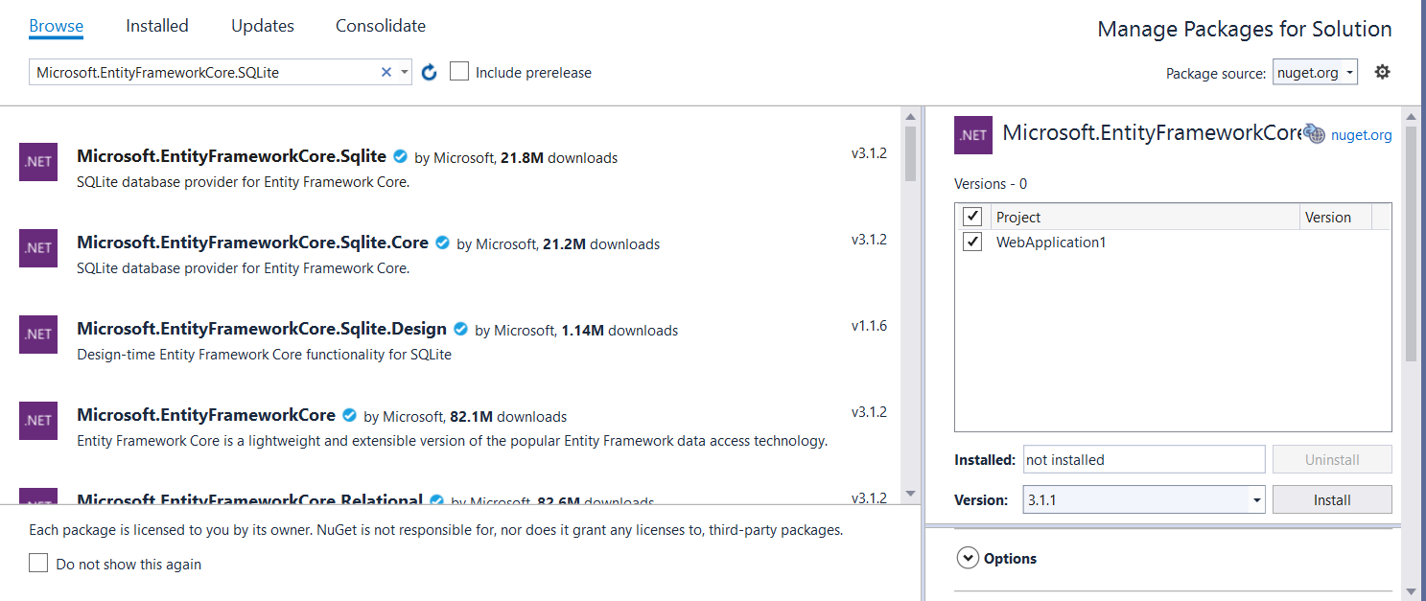

Slika 3 Instalacija Entity Framework Core

U search-u je potrebno ukucati Microsoft.EntityFrameworkCore.SQLite kao što je prikazano na slici gore. Zatim je potrebno naći verziju 3.1.1 i u na desnom prozoru kliknuti na dugme *Install*.

U toku instalacije prikazaće se sledeći prozor:

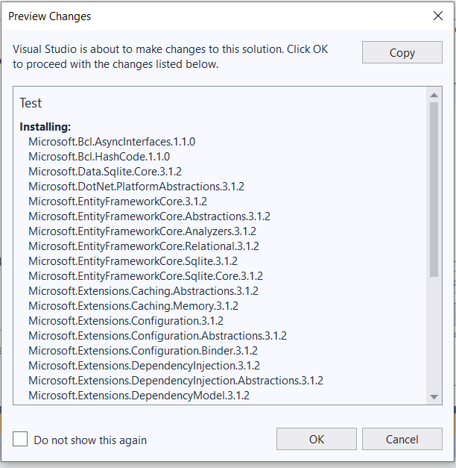

Slika 4 Instalacija Entity Framework Core

Kliknuti na dugme *OK* .

Potom se otvara sledeći prozor:

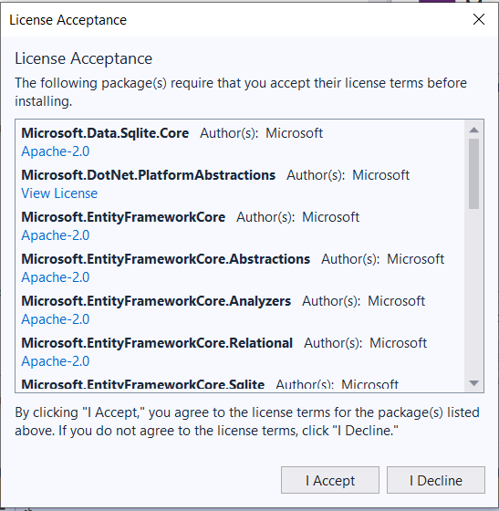

Slika 5 Instalacija Entity Framework Core

Instalaciju završiti klikom na dugme *I Accept.*

## Kačenje na bazu podataka

Nakon toga potrebno je da otvorimo fajl appsettings.json koji se nalazi u našem projektu (Solution Explorer) i u njega upišemo konekcioni string. Potrebno je da se navede potpuna putanja do .db fajla. Dobijamo fajl kao na slici:

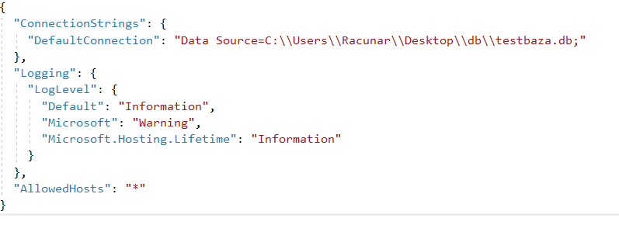

Slika 6 Konekcija sa bazom podataka

# Kako instalirati .NET Core na Linux-u UBUNTU 18.04?

U terminalu uneti komande redom:

1. wget -q https://packages.microsoft.com/config/ubuntu/18.04/packages-microsoft-prod.deb
2. sudo dpkg -i packages-microsoft-prod.deb
3. sudo add-apt-repository universe
4. sudo apt-get install apt-transport-https
5. sudo apt-get update
6. sudo apt-get install dotnet-sdk-2.2

Nakon šestog koraka uspešno je instaliran .NET core.

# Pokretanje i pravljenje prvog projekta na Linux-u

U terminalu uneti komandu *dotnet* za proveru da li je sve instalirano

Slika7 Uspešno instalirano

U nastavku će biti pokazan primer kako kreirati HelloWorld.

U terminalu uneti komande:

*dotnet new console -o HelloWorld*

*cd HelloWorld*

Slika 8 Kreiranje aplikacije

Nakon unetih gore navedenih komandi biće kreiran folder HelloWorld i u njemu potrebne datoteke za pokretanje aplikacije. Pored ostalih postoji datoteka Program.cs koja sadrži potreban kod za izvršenje aplikacije HelloWorld.

Proveriti kako izgleda datoteka Program.cs komandom *cat Program.cs*

Slika 9 Izgled klase Program.cs

Na kraju uneti komandu za pokretanje aplikacije *dotnet run*

Slika 10 Pokrenuta aplikacija